ГУАП
КАФЕДРА № 33
ОТЧЕТ
ЗАЩИЩЕН С ОЦЕНКОЙ
ПРЕПОДАВАТЕЛЬ
ассистент |  |  |  | Н.С. Красников
должность, уч. степень, звание |  | подпись, дата |  | инициалы, фамилия

ОТЧЕТ О ЛАБОРАТОРНОЙ РАБОТЕ №2

РАЗРАБОТКА ОДНОСЛОЙНОЙ НЕЙРОННОЙ СЕТИ ПРЯМОГО РАСПРОСТРАНЕНИЯ СИГНАЛА

по курсу:

ОСНОВЫ МАШИННОГО ОБУЧЕНИЯ
РАБОТУ ВЫПОЛНИЛ
СТУДЕНТ гр. № | 3131 |  |  |  | А.П. Чирков
 |  |  | подпись, дата |  | инициалы, фамилия

Санкт-Петербург 2024

Цель работы

Изучение свойств нейрона (персептрона Розенблатта). Приобретение навыков разработки однослойных нейронных сетей в объектно-ориентированных средах программирования.

Задание к лабораторной
- Изучить свойства персептрона Розенблатта и нейронной сети прямого распространения сигнала.
- Создать входные данные (файл с весовыми коэффициентами нейрона) для обучения нейрона со случайными значениями.
- В программной среде MS Visual Studio (или иной объектноориентированной IDE) создать нейрон, реализующий функцию распознавания заданного объекта датасета в соответствии со своим вариантом из лабораторной работы №1 (изображения объектов загружаются из файлов, созданных самостоятельно).
- Обучить нейрон, используя правило Хебба. Выполнить обучение нейрона для классификации векторов (изображения объекта датасета) на две категории (верно/не верно).
- Создать слой нейронов и выполнить имитацию работы однослойной нейронной сети для всех классов датасета, созданного в лабораторной работе №1.
- График изменения loss-функции в ходе обучения сети следует выводить на отдельной форме приложения и, при необходимости, иметь возможность его со хранить.
- Рассчитать метрики качества классификации, созданной однослойной сети как на обучающей, таки и на тестовых выборках.
- Изучить возможности однослойных нейронных сетей решать линейно несепарабельные задачи.
- Реализовать (при необходимости) многослойный персептрон, обеспечивающий после обучения значение метрики Accuracy не ниже 0,95 для каждого класса.
- Оформить отчет по лабораторной работе.

Ход работы
- Подготовка данных для обучения

Подготовленный датасет «annotations.cs» из лабораторной работы №1 был разбит на две выборки: обучающую и валидационную в соотношении 80/20. Разбиение было сделано так, что из 1082 изображений 865 присваивались в тренировочную выборку, а 217 в валидационную.
- Описание созданной программы

На языке Python 3.10.12 была создана программа с графическим интерфейсом для обучения нейросети на основе подготовленных данных.

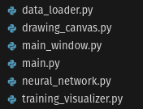
Рисунок 1 -Архитектура программы

Описание модулей программы:
  - Main.py:

Является точкой входа в приложение. Инициализирует PyQt для работы с графическим интерфейсом и создает основные объекты (загрузчик данных, нейронную сеть, главное окно графического интерфейса).
  - Neural_network.py:

Реализует многослойный перцептрон, методы прямого и обратного распространения, функции активации (Relu, Softmax), сохранение и загрузку весов, а также методы для обучения и предсказания.
  - Data_loader.py:

Загружает данные из csv файла. Выполняет предобработку данных и разделяет их на обучающую и валидационную выборки.
  - main_window.py:

Является главным окном графического интерфейса, управляет параметрами обучения, содержит кнопки управления и интегрирует все компоненты GUI.
  - drawing_canvas.py:

Представляет собой область для рисования цифр, преобразует рисунки в массив данных.
  - training_visualizer.py:

Содержит графики процесса обучения (loss, accuracy, precision, recall) и обновляет их в реальном времени.

Взаимодействие компонентов:
  - GUI позволяет настраивать параметры и управлять процессом обучения;
  - Обучение выполняется в отдельном потоке (Training Thread);
  - Результаты визуализируются в реальном времени;
  - Пользователь может рисовать цифры и получать предсказания от обученной модели.

Архитектура нейронной сети представляет собой:
  - Входной слой:

Размер равен количеству пикселей входного изображения — 784 нейрона (28x28 пикселей).
  - Скрытые слои:
    - Первый скрытый слой: 512 нейронов;
    - Второй скрытый слой: 256 нейронов;
    - Третий скрытый слой: 128 нейронов.
  - Выходной слои:

Размер равен количеству классов — 10 нейронов (цифры 0 — 9)

Для скрытых слоев используется функция активации ReLU, а для выходного слоя Softmax.

Графический интерфейс приложения представлен на рисунке 2:

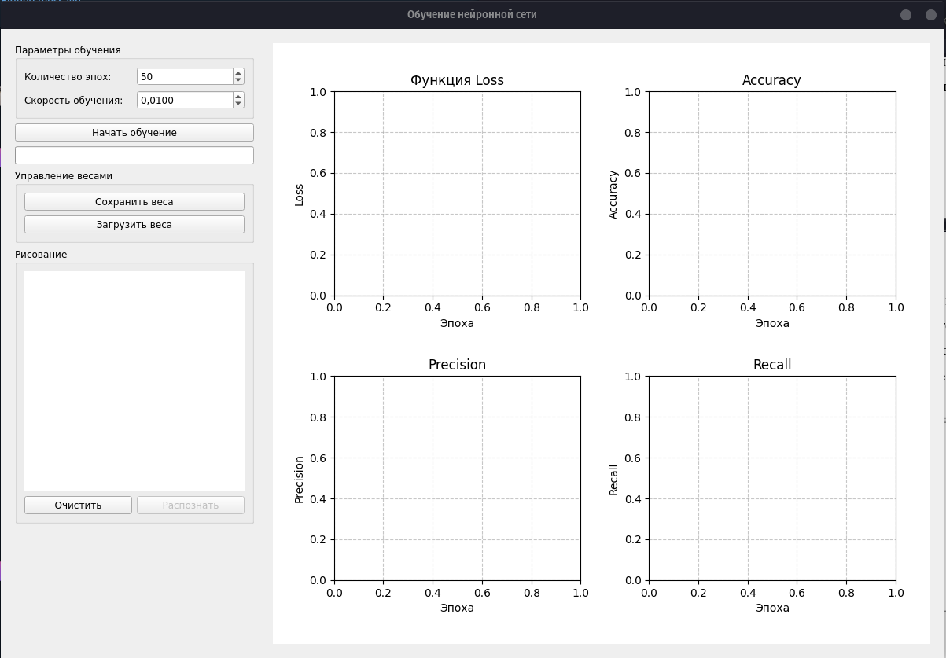
Рисунок 2 — Интерфейс приложения

Пользователь может настроить количество эпох обучения и скорость обучения. Также можно загрузить уже существующие веса, либо сохранить новые после обучения нейросети.
- Проверка работы программы

Запустим обучения со следующими параметрами:
  - Количество эпох = 100;
  - Скорость обучения = 0,01.

Результаты обучения представлены на рисунке 3:
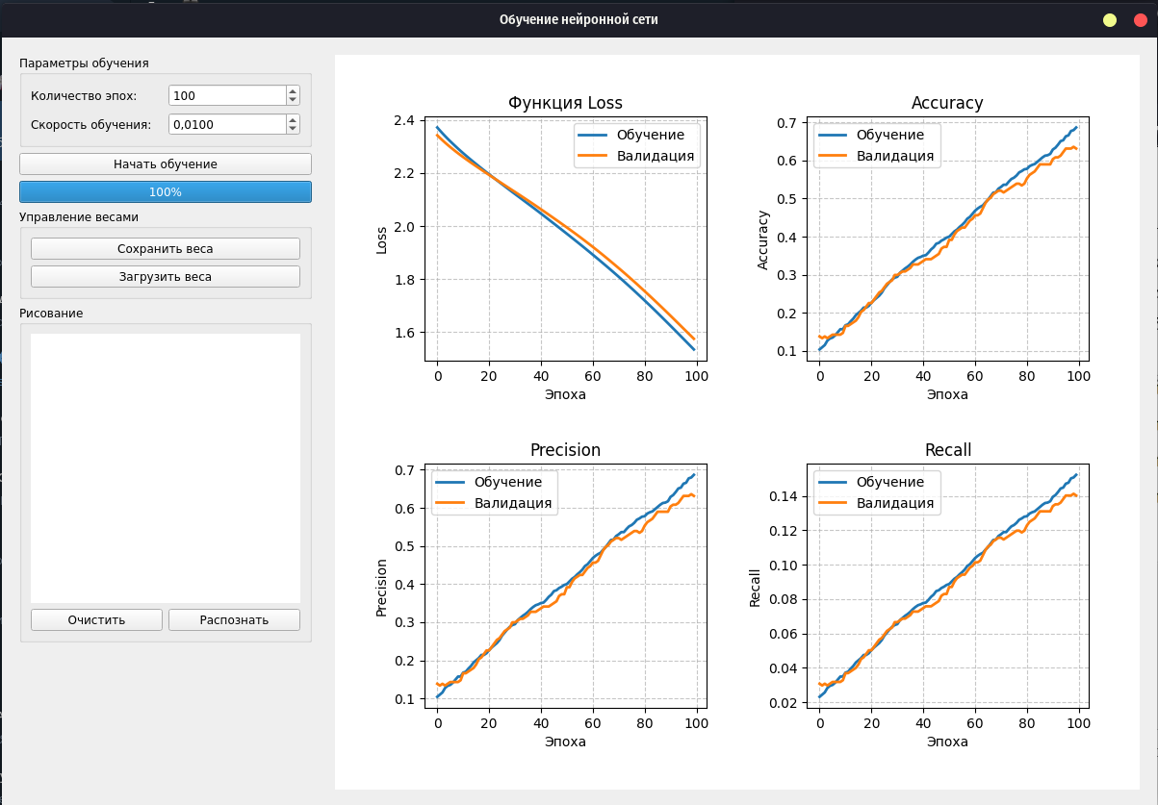
Рисунок 3 — Результаты обучения

После завершения обучения пользователь может посмотреть на графики метрик. Сами значения метрик выводятся в консоль приложения.

Сеть обучалась 100 эпох, начальные значения метрик были низкие:
  - Тренировочные точность и loss: 0,1040 (10,4%) и 2,3720;
  - Валидационные точность и loss: 0,1382 (13,8%) и 2,3425.

Конечные значения значительно улучшились:
  - Тренировочные точность и loss: 0,6867 (68,7%) и 1,5352;
  - Валидационные точность и loss: 0,6313 (63,1%) и 1,5755.

Loss постоянно уменьшается, что говорит об успешном обучении, но можно было бы и выбрать большее количество эпох для повышения качества обучения.

К концу обучения появляется небольшой разрыв между тренировочными и валидационными метриками, однако, разрыв не критичный, что говорит об отсутствии сильного переобучения.

Несмотря на низкий показатель точности, нейросеть может определить некоторые нарисованные от руки цифры (Рис. 4-5).

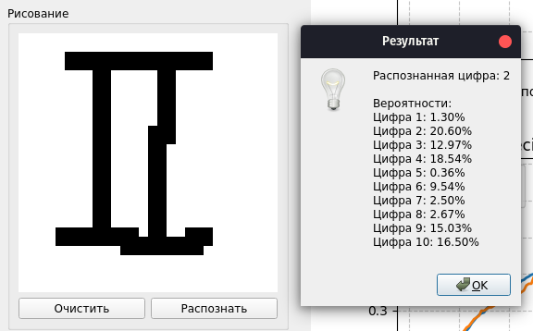
Рисунок 4 — Определение цифры 2
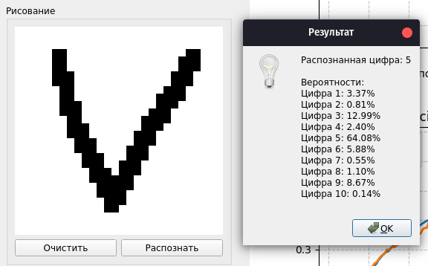
Рисунок 5 — Определение цифры 5

Попробуем задать другие параметры для получения более высокой точности, увеличив количество эпох до 150.

Получили следующие графики:
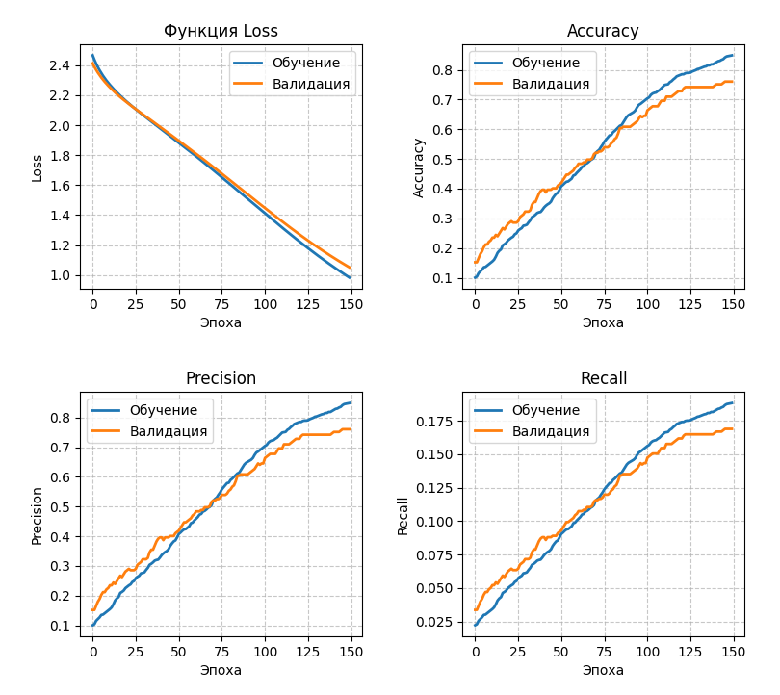
Рисунок 6 — Графики для 150 эпох

Показатели метрик в конце обучения составили 85% тренировочной и 76% валидационной точности. Результаты распознавания представлены на рисунках 7-16.
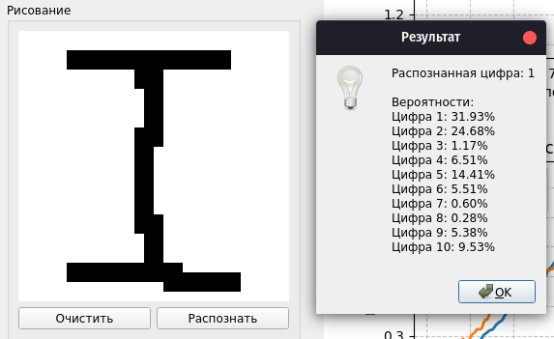
Рисунок 7 —Распознавание цифры 1
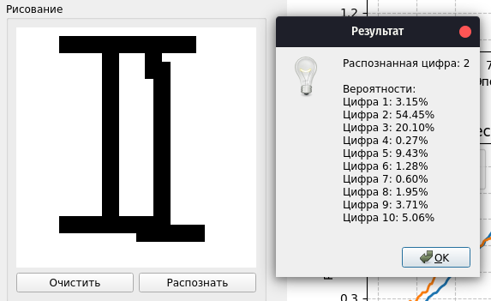
Рисунок 8 — Распознавание цифры 2
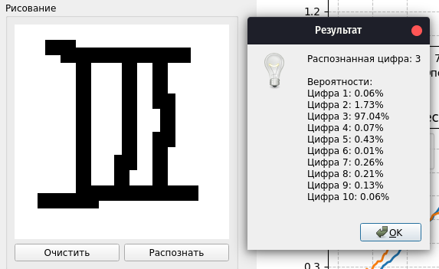
Рисунок 9 — Распознавание цифры 3
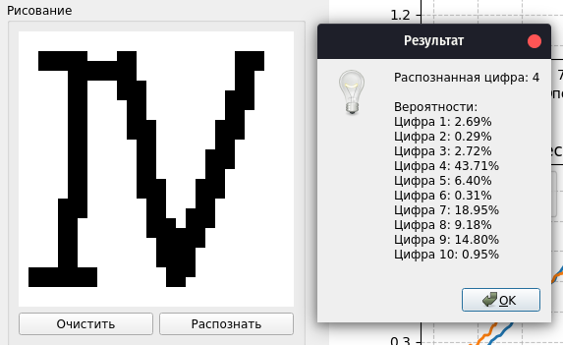
Рисунок 10 — Распознавание цифры 4
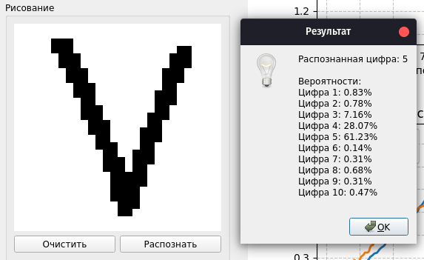
Рисунок 11 — Распознавание цифры 5
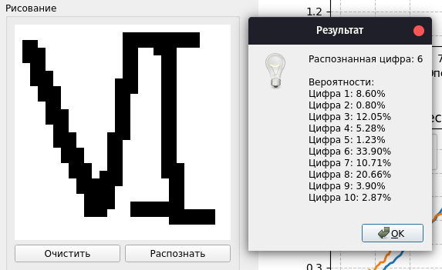
Рисунок 12 — Распознавание цифры 6
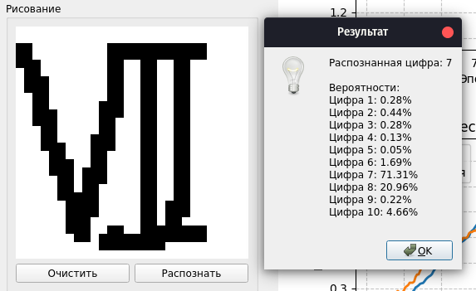
Рисунок 13 — Распознавание цифры 7
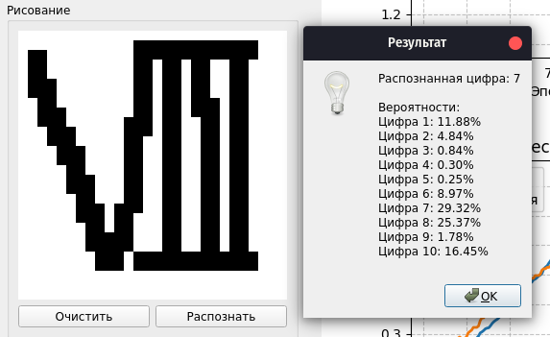
Рисунок 14 — Распознавание цифры 8
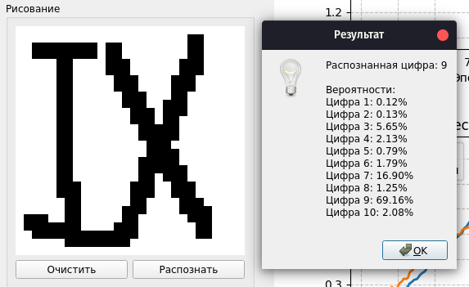
Рисунок 15 — Распознавание цифры 9
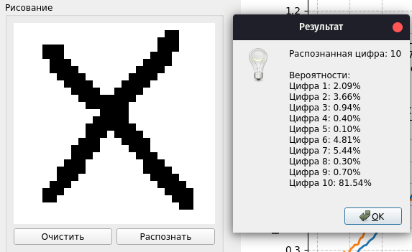
Рисунок 16 — Распознавание цифры 10

Как видно из результатов, наблюдаются небольшие проблемы с распознаванием цифры 8, но, судя по процентам вероятности распознавания, программа почти определила, что эта цифра 8.

Сохраним веса для использования их в дальнейшем
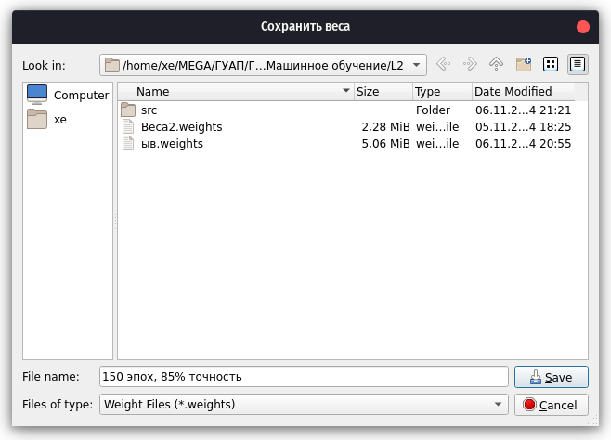
Рисунок 17 — Сохранение весов
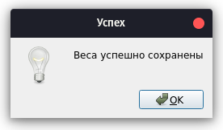
Рисунок 18 — Веса успешно сохранены

Вывод

